**Enviar trabajos (fotos de trabajos y cuadernos cuando corresponda) al correo: eloytroncoso@hotmail.com**

**Guía de música**

**Asignatura: MÚSICA Curso: 5°**

**Fecha:** CLASE del viernes 02 y 09 de octubre

**Docente:** Carlos Troncoso C.

**Nombre del alumno: _____________________________**

**I.-Objetivo de aprendizaje**

Interpretar y crear

OA4: Cantar al unísono y a más voces y tocar instrumentos de percusión, melódicos (metalófono, flauta dulce u otros) y/o armónicos (guitarra, teclado, otros)

**INDICADOR EVALUACIÒN**

Crean acompañamientos rítmicos, aplicando los patrones rítmicos trabajados en clases.

**II.-Contenido: Música mexicana**

**III.-OBJETIVO de la clase:** Escuchar música mexicana y relacionarla con la pintura

**IV.-Indicaciones Generales:**

**Escribir en el cuaderno fecha, objetivo y desarrollar las actividades**

**Retroalimentación:**

**Saludo a todos los alumnos y apoderados, y que gocen de una muy buena salud.**

**En esta semana deben escuchar y observar los videos sugeridos más abajo relacionadas con música.**

¡Si pinchas aquí, Veras la clase con tu profesor!

(En youtube)

[**https://youtu.be/TNxlVdHgmyw**](https://youtu.be/TNxlVdHgmyw)

**[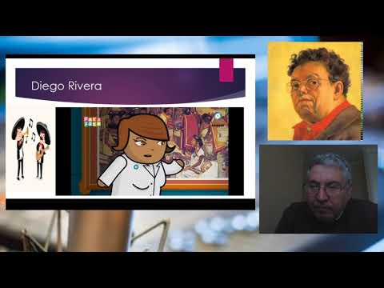](https://www.youtube.com/embed/TNxlVdHgmyw?feature=oembed)**

**¡¡¡ALEGRATE CON EL TRABAJO EN CASA!!**

**V.-ACTIVIDAD a desarrollar: (pag 105)**

Música mexicana 1

Escuchan Cantos de México para orquesta mexicana (1933), de Carlos Chávez <https://www.youtube.com/watch?v=0mTVnZRhvwY> . Comentan libremente sus impresiones, que el profesor puede enriquecer con comentarios sobre aspectos musicales y el contexto. Luego observan la obra Sueño de una tarde dominical en la Alameda Central (1946-47), del pintor y muralista mexicano Diego de Rivera <https://www.youtube.com/watch?v=YXYiv7NlasQ>

, <https://www.youtube.com/watch?v=iEOiWhQ-D54> . Mediante un dibujo pintado representar aspectos de la cultura de un pueblo por medio de sonidos, colores y formas.

Sueño de una tarde dominical en la Alameda Central Museo Mural Diego Rivera 15 x 4.80 m Fresco sobre tablero desmontable Este mural fue pintado para el Hotel del Prado, ubicado en el casco histórico de la ciudad de México, pero a raíz del terremoto de 1985 se mudó al Museo Mural. En esta obra Rivera muestra un paseo imaginario por los recuerdos de su niñez, al tiempo que realiza una síntesis de la historia de México, representada por algunos de sus protagonistas más emblemáticos.

**VI.-Retroalimentación:**

**Se retroalimenta en las indicaciones generales**

**VII.-Fecha de envío**

**Debes mandar los trabajos hasta el miércoles 13 de octubre**

**VIII.-Como y/o donde enviar**

**Correo electrónico o classroom, sólo fotos de los trabajos**

**Ticket de salida:**

**1.-¿Qué instrumento es utilizado frecuentemente en la música mexicana escuchada?:**

**a.- El piano**

**b.-** **Percusión**

**c.- De cuerda**